**PROVA DE BANCO DE DADOS (30/04/2020)**

**Aluno:** Marcelo Vitor Rodrigues Bonora **RA:** 02201000

**Professora:** Célia Taniwaki

# MODELAGEM CONCEITUAL (DER)

## brModelo:

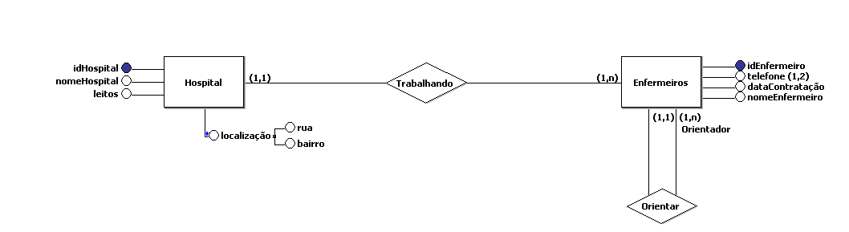

# MySQL

## Exibição das tabelas criadas (a até f):

### Tabela hospital:

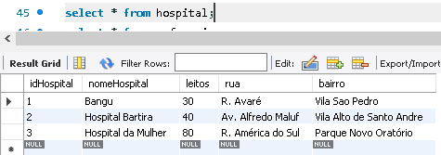

### Tabela enfermeiro:

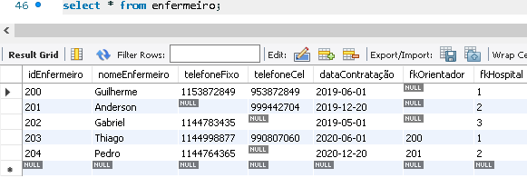

## Exibir os dados dos hospitais e os dados de seus respectivos enfermeiros:

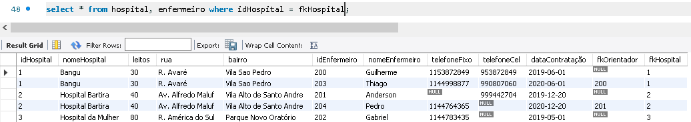

## Exibir os dados de um determinado hospital (Bangu) e os dados de seus respectivos enfermeiros:

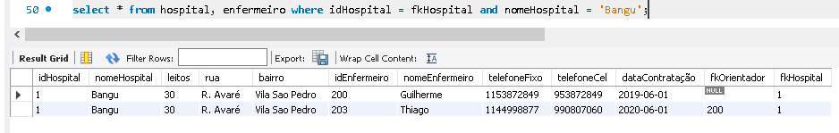

## Exibir os dados dos enfermeiros novatos e os dados dos respectivos enfermeiros orientadores.

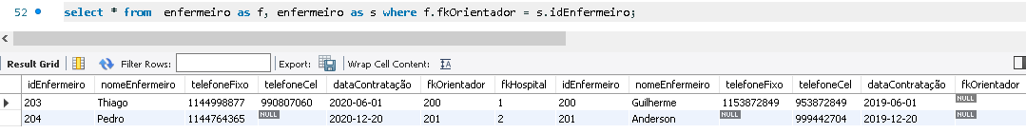

## Exibir os dados dos enfermeiros novatos e os dados dos respectivos enfermeiros orientadores, porém somente de um determinado enfermeiro orientador (Guilherme):

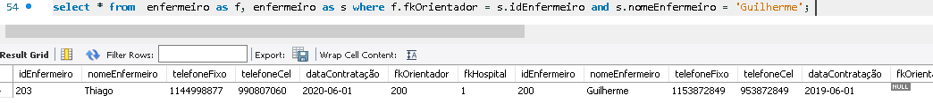

## Exibir os dados dos enfermeiros novatos, os dados dos respectivos hospitais em que trabalham e os dados dos respectivos enfermeiros orientadores:



## Exibir os dados de um enfermeiro novato (Thiago), os dados do respectivo hospital em que trabalha e os dados do seu enfermeiro orientador:

## 